**LAMPIRAN**

**Lampiran 1. Hasil wawancara tentang Jenis-Jenis Tumbuhan dalam Upacara Adat Tedhak Siti di Kabupaten Jombang**

1. **Identitas Narasumber**
2. Narasumber 1

Nama Narasumber : Ibu Sukartina

Pekerjaan : Dukun Bayi

Alamat : Dsn. Kepatihan, Ds. Tapen, Kec. Kudu

Waktu : 12 Februari 2021

1. Narasumber 2

Nama Narasumber : Ibu Paini

Pekerjaan : Ibu Rumah Tangga/Buru Tani

Alamat : Dsn. Ngemplak, Ds. Tondowulan, Kec. Plandaan

Waktu : 12 Februari 2021

1. Narasumber 3

Nama Narasumber : Ibu Miati

Pekerjaan : Dukun Bayi

Alamat : Dsn. Pumpungan, Ds. Karangpakis, Kec. Kabuh

Waktu : 13 Februari 2021

1. Narasumber 4

Nama Narasumber : Ibu Sumiasih

Pekerjaan : Ibu Rumah Tangga

Alamat :Dsn. Kemuning, Ds. Ketapangkuning, Kec. Ngusikan

Waktu : 15 Februari 2021

1. **Jenis Upacara : Adat Tedhak Siti**

Tabel 1. menunjukkan jenis-jenis tumbuhan berikut bagian-bagian yang digunakan dan fungsinya dalam upacara adat Tedhak Siti.

**Tabel 1. Jenis-jenis tumbuhan dalam Upacara Adat Tedhak Siti.**

| **No.** | **Nama Tumbuhan** | **Bagian yang digunakan** | **Fungsi** |
| --- | --- | --- | --- |
| 1. | Gabah ketan/beras ketan | Biji | Untuk bahan dasar ketan tetel. |
| 2. | Tebu hitam | Batang | Untuk bahan dasar pembuatan tangga/ondo. |
| 3. | Kantil (cempaka putih) | Bunga | Untuk campuran ritual mandi kembang. |
| 4. | Kenanga | Bunga | Untuk campuran ritual mandi kembang. |
| 5. | Melati | Bunga | Untuk campuran ritual mandi kembang. |
| 6. | Mawar putih | Bunga | Untuk campuran ritual mandi kembang. |
| 7. | Kacang panjang | Batang | Campuran urap-urap. |
| 8. | Kangkung | Daun dan batang | Campuran urap-urap. |
| 9. | Kecambah | Seluruh bagian organ | Campuran urap-urap. |
| 10. | Kelapa | Buah | Campuran urap-urap. |
| Daun (janur) | Sebagai pembungkus makanan. |
| 11. | Kluwih | Buah | Campuran urap-urap. |
| 12. | Cabe merah | Buah | Bumbu masakan. |
| 13. | Cabe rawit | Buah | Bumbu masakan. |
| 14. | Jeruk purut | Daun | Penyedap rasa. |
| 15. | Padi | Biji | Dijadikan beras. |
| 16. | Bawang merah | Umbi | Bumbu masakan. |
| 17. | Bawang putih | Umbi | Bumbu masakan. |
| 18  . | Pisang | Daun | Sebagai pembungkus makanan. |
| Buah | Bahan makanan. |
| 19. | Kunyit | Umbi | Sebagai pewarna dan penambah aroma. |
| 20. | Pandan | Daun | Sebagai penambah aroma wangi pada makanan. |
| 21. | Wortel | Umbi | Campuran urap-urap. |
| 22. | Singkong | Umbi | Untuk bahan dasar pembuatan tape. |
| 23. | Jagung | Biji | Untuk bahan dasar pembuatan jagung goreng/marning. |
| 24. | Ketumbar | Biji | Bumbu masakan. |
| 25. | Kacang tanah | Biji | Campuran rempeyek. |
| 26. | Kecipir | Buah | Campuran urap-urap. |
| 27. | Kentang | Umbi | Bahan dasar perkedel. |
| 28. | Kencur | Umbi | Bumbu masakan. |
| 29. | Kemiri | Biji | Bumbu masakan. |

**Lampiran 2. Panduan Wawancara**

**PANDUAN WAWANCARA**

**Nama Narasumber :**

**Pekerjaan :**

**Pertanyaan :**

1. Apakah Bpk/Ibu mengetahui tentang Upacara Adat Tedhak Siti/Mudun Lemah ?
2. Apakah Bpk/Ibu sering melaksanakan atau membantu kegiatan Upacara Adat Tedhak Siti/Mudun Lemah ?
3. Apakah peran Bpk/Ibu dalam kegiatan Upacara Adat Tedhak Siti/Mudun Lemah ?
4. Bagaimana tata cara atau urutan prosesi Upacara Adat Tedhak Siti/Mudun Lemah ?
5. Apakah Bpk/Ibu mengetahui jenis-jenis tumbuhan yang digunakan dalam Upacara Adat Tedhak Siti/Mudun Lemah ?

**Lampiran 3. Lembar Validasi Ahli Herbarium**

**LEMBAR VALIDASI HERBARIUM BERBASIS KEARIFAN LOKAL**

**AHLI HERBARIUM**

Instrumen ini digunakan untuk menilai kesesuaian media yang dikembangkan (herbarium berbasis kearifan lokal) dengan teori. Mohon kepada Ibu untuk memberikan tanda centang (√) pada kolom skor yang sesuai. Skor 5 (sangat baik), skor 4 (baik), skor 3 (cukup baik), skor 2 (kurang baik), dan skor 1 (sangat kurang). Saran dan masukan dari Ibu juga sangat kami butuhkan, oleh karena itu mohon tuliskan saran dan masukan pada kolom yang disediakan.

1. **Identitas Validator**

Nama Lengkap (dan gelar) : .........................................................................

Instansi : .........................................................................

1. **Instrumen Validasi**

|  |  |  |  |  |  |  |
| --- | --- | --- | --- | --- | --- | --- |
| **No.** | **Pernyataan tentang Media yang Dikembangkan** | **Skor** | | | | |
| **5** | **4** | **3** | **2** | **1** |
| 1 | Spesimen tumbuhan dalam herbarium yang dikembangkan dalam kondisi bersih (tidak ada kotoran dan/atau jamur) |  |  |  |  |  |
| 2 | Spesimen tumbuhan dalam herbarium yang dikembangkan dalam kondisi baik (tidak ada organ yang cacat) |  |  |  |  |  |
| 3 | Spesimen tumbuhan dalam herbarium yang g dikembangkan menampilkan organ vegetatif (akar, batang, dan/atau daun) |  |  |  |  |  |
| 4 | Spesimen tumbuhan dalam herbarium yang dikembangkan menampilkan organ reproduktif (bunga, buah, dan/atau biji) |  |  |  |  |  |
| 5 | Label spesimen yang disertakan memuat informasi terkait identitas tumbuhan yang digunakan dalam herbarium |  |  |  |  |  |
| 6 | Penulisan nama ilmiah tumbuhan dalam label spesimen tepat sesuai aturan yang berlaku (dicetak miring atau garis bawahi per kata) |  |  |  |  |  |
| 7 | Ukuran spesimen tumbuhan yang digunakan proporsional dengan ukuran kertas untuk menempel |  |  |  |  |  |
| 8 | Peletakan spesimen tumbuhan pada kertas rapi |  |  |  |  |  |
| 9 | Peletakan spesimen tumbuhan pada kertas menunjukkan ciri morfologi tumbuhan dengan baik |  |  |  |  |  |
| 10 | Peletakan label spesimen tepat sehingga mudah dibaca |  |  |  |  |  |
| 11 | Tampilan herbarium yang dikembangkan menarik |  |  |  |  |  |
| 12 | Herbarium yang dikembangkan memungkinkan untuk digunakan sebagai media pembelajaran dalam materi struktur morfologi tumbuhan |  |  |  |  |  |
| 13 | Daya simpan herbarium cukup baik |  |  |  |  |  |

Saran dan masukan:

Jombang, ......................................

Validator

(...................................................)

**Lampiran 4. Hasil Validasi Ahli Herbarium**

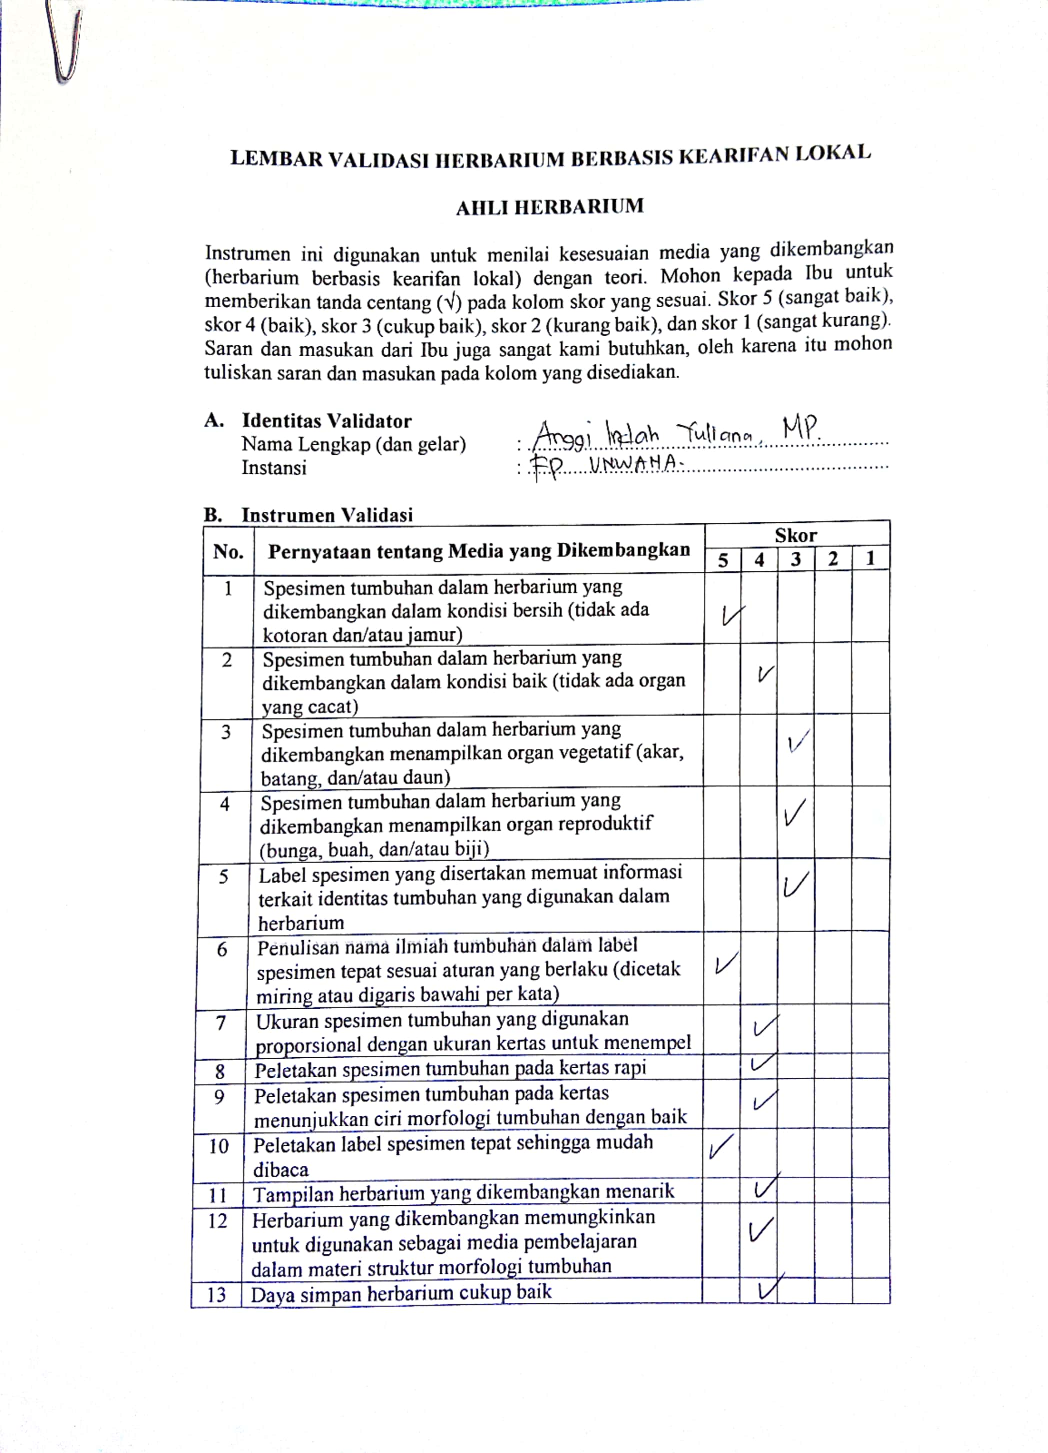

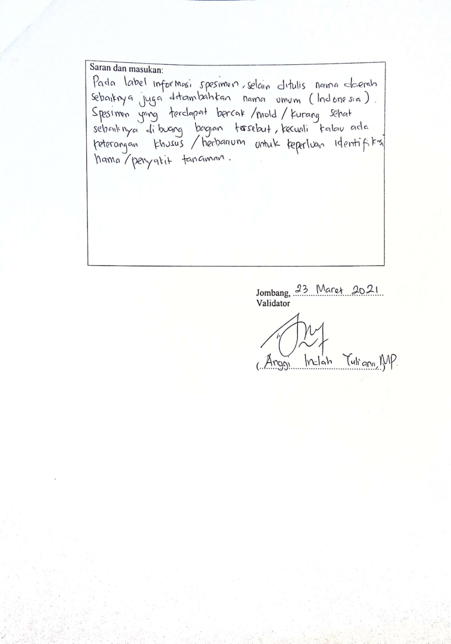

**Lampiran 5. Lembar Validasi Ahli Media Pembelajaran**

**LEMBAR VALIDASI HERBARIUM BERBASIS KEARIFAN LOKAL**

**AHLI MEDIA PEMBELAJARAN**

Instrumen ini digunakan untuk menilai kesesuaian media yang dikembangkan (herbarium berbasis kearifan lokal) dengan teori. Mohon kepada Ibu untuk memberikan tanda centang (√) pada kolom skor yang sesuai. Skor 5 (sangat baik), skor 4 (baik), skor 3 (cukup baik), skor 2 (kurang baik), dan skor 1 (sangat kurang). Saran dan masukan dari Ibu juga sangat kami butuhkan, oleh karena itu mohon tuliskan saran dan masukan pada kolom yang disediakan.

1. **Identitas Validator**

Nama Lengkap (dan gelar) : .........................................................................

Instansi : .........................................................................

1. **Instrumen Validasi**

|  |  |  |  |  |  |  |
| --- | --- | --- | --- | --- | --- | --- |
| **No.** | **Pernyataan tentang Media yang Dikembangkan** | **Skor** | | | | |
| **5** | **4** | **3** | **2** | **1** |
| 1 | Kesesuaian media dengan tujuan pembelajaran: “mendeskripsikan struktur morfologi tumbuhan” |  |  |  |  |  |
| 2 | Herbarium yang dikembangkan dapat digunakan sebagai media pembelajaran untuk peserta didik kelas X |  |  |  |  |  |
| 3 | Herbarium yang dikembangkan dapat digunakan  sebagai sumber belajar untuk materi tumbuhan  berbiji |  |  |  |  |  |
| 4 | Herbarium yang dikembangkan dapat mengembangkan motivasi belajar peserta didik |  |  |  |  |  |
| 5 | Herbarium yang dikembangkan dapat menarik perhatian peserta didik |  |  |  |  |  |
| 6 | Herbarium yang dikembangkan dapat digunakan sebagai alat bantu untuk memahami konsep struktur morfologi tumbuhan |  |  |  |  |  |
| 7 | Herbarium yang dikembangkan dapat digunakan sebagai alat bantu untuk mengingat konsep struktur morfologi tumbuhan |  |  |  |  |  |
| 8 | Herbarium yang dikembangkan dapat digunakan sebagai alat bantu retensi (pengulangan) konsep struktur morfologi tumbuhan |  |  |  |  |  |
| 9 | Herbarium yang dikembangkan dapat digunakan sebagai upaya pemberian umpan balik dalam pembelajaran |  |  |  |  |  |
| 10 | Herbarium yang dikembangkan sesuai dengan lingkungan belajar peserta didik (pembelajaran di kelas) |  |  |  |  |  |
| 11 | Herbarium yang dikembangkan mudah digunakan dalam kegiatan pembelajaran |  |  |  |  |  |
| 12 | Herbarium yang dikembangkan dapat meningkatkan efisiensi waktu pembelajaran |  |  |  |  |  |
| 13 | Herbarium yang dikembangkan dapat relatif ekonomis dalam pengadaannya |  |  |  |  |  |
| 14 | Herbarium yang dikembangkan memiliki tampilan baik |  |  |  |  |  |
| 15 | Herbarium yang dikembangkan aman digunakan oleh peserta didik |  |  |  |  |  |
| 16 | Herbarium yang dikembangkan mudah disimpan |  |  |  |  |  |

Saran dan masukan:

Jombang, ......................................

Validator

(...................................................)

**Lampiran 6. Hasil Validasi Ahli Media Pembelajaran**

